ERD và giải thích database MedEquipSLA
Tài liệu giúp team đọc sơ đồ, hiểu quyền sở hữu dữ liệu và triển khai feature mà không phá ranh giới năm microservices.
Cập nhật 29 tháng 10 năm 2026 • Phiên bản tài liệu 1.0
Thiết kế ERD v0.1 và D1–D4 đã được duyệt. Entity, Fluent API và năm InitialCreate đã triển khai, tạo được schema SQL Server thật. Có 47 bảng ứng dụng cộng 5 bảng migration history; schema tồn tại không đồng nghĩa các workflow CRUD, SLA, registration hay event processing đã hoàn thiện.
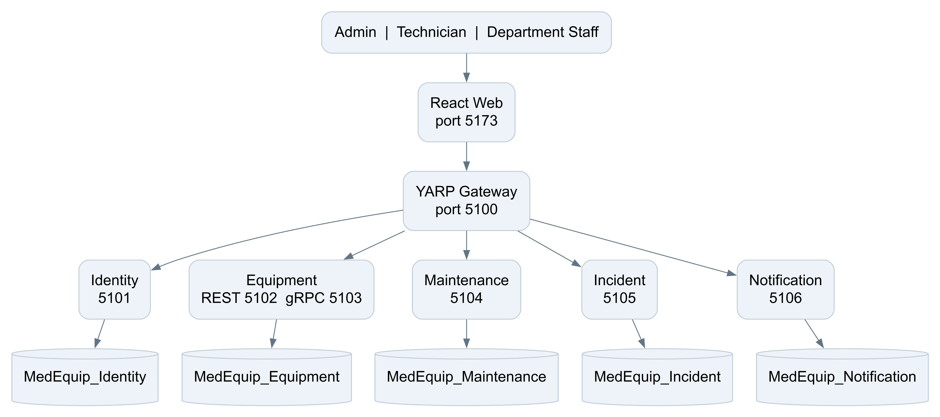
Owner và database | Nghiệp vụ | Kỹ thuật | Cả history
MedEquip_Identity | 8 | 2 | 11
MedEquip_Equipment | 7 | 4 | 12
MedEquip_Maintenance | 7 | 3 | 11
MedEquip_Incident | 6 | 3 | 10
MedEquip_Notification | 4 | 3 | 8

Mỗi database có DbContext/migrations/runtime credential riêng. Một SQL Server instance có thể chứa năm catalog nhưng không được dùng FK, JOIN, SQL View hoặc transaction xuyên catalog giữa các service. Gateway/Web không sở hữu DB nghiệp vụ.

Cách đọc ERD và kiểu dữ liệu
Ký hiệu hoặc khái niệm | Cách hiểu
PK | Primary Key định danh duy nhất; PK ghép gồm nhiều cột theo thứ tự.
FK | Foreign Key chỉ trỏ một bảng trong cùng database. Mọi FK hiện NoAction, không cascade xóa lịch sử.
UK | Cột tham gia unique index; có thể là khóa ghép hoặc filtered index, không phải mỗi cột đứng riêng unique.
REF | ID logic tới service khác; cố ý không tạo SQL FK/navigation sang DB khác.
1 : N và 0..1 | Một parent có nhiều children; 0..1 là tùy chọn. Diagram rút gọn chỉ in cột khóa trọng tâm, dictionary chứa toàn bộ cột.
RowVersion | byte[] ánh xạ SQL rowversion; SQL sinh khi ghi, EF dùng để phát hiện stale update. Không là đồng hồ nghiệp vụ.
AggregateVersion | bigint do application tăng để sắp thứ tự event; khác RowVersion và SchemaVersion.

Dữ liệu | SQL type | Lý do
ID | uniqueidentifier | Guid ổn định trong owner/reference
Thời điểm | datetimeoffset | Lưu UTC, UI Asia/Ho_Chi_Minh
Ngày mua bảo hành | date | Không cần giờ
Tiền và phép đo | decimal(18,2) và (18,6) | Tránh sai số float
Hash token/request | binary(32) | Không lưu refresh token thô
Văn bản/JSON | nvarchar(n) hoặc max | Độ dài/nullability explicit theo dictionary

Technical tables là bản sao cục bộ ở từng owner, không dùng shared DbContext. EF mappings có 515 cột, 29 FK và 87 check constraints; 74 non-PK indexes được kiểm chứng trong migration-cycle tests.

ERD Identity
MedEquip_Identity | Sơ đồ rút gọn các bảng nghiệp vụ và FK nội bộ. Cột không hiển thị vẫn được giữ trong EF model và dictionary.
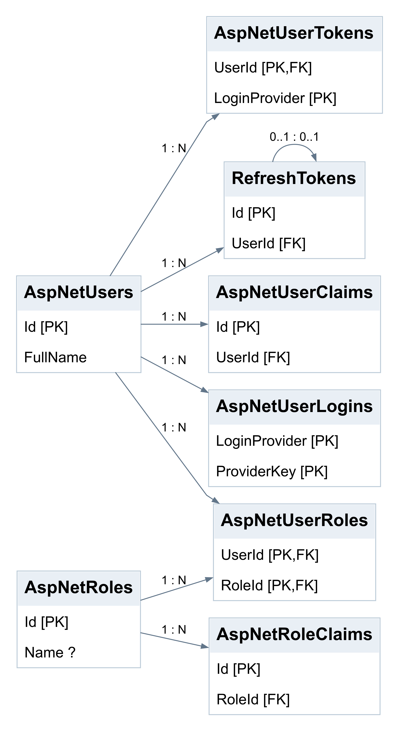
Technical tables của owner: AuditEntries, IdempotencyRequests. REF giữa service không vẽ như FK trong sơ đồ này.

Giải thích database Identity
Bảng | Primary Key | Vai trò
AspNetUsers | Id | Nguồn tài khoản, khoa tham chiếu, IsActive và AuthorizationVersion; không phải nguồn Department.
AspNetRoles | Id | Ba role seed Admin, Technician, DepartmentStaff; không tự có role policy ở endpoint.
AspNetUserRoles | UserId, RoleId | Bảng nối N–N user/role; không đặt FK xuyên service.
AspNetUserClaims | Id | Claims bổ sung theo user; Id int identity.
AspNetRoleClaims | Id | Claims theo role; Id int identity.
AspNetUserLogins | LoginProvider, ProviderKey | Bảng chuẩn cho external login; chưa có external provider trong MVP.
AspNetUserTokens | UserId, LoginProvider, Name | Token store framework; không đồng nghĩa lưu JWT/refresh token thô.
RefreshTokens | Id | Hash, token family, expiration/revoke/replacement; rotation workflow còn Planned.

Quan hệ và ràng buộc cần nhớ
- Users → RefreshTokens là 1:N; ReplacedByTokenId là self FK optional với filtered unique, hỗ trợ chuỗi rotation. Cùng user/family của replacement cần application invariant.
- NormalizedUserName và NormalizedEmail unique khi khác NULL. TokenHash unique và binary(32); ExpiresAtUtc phải sau IssuedAtUtc. AuthorizationVersion >=1.
- IdentityUsers.DepartmentId là REF tới Equipment, không FK tới Departments. Seed chỉ ba roles với Guid cố định, không user/password.
ERD và data dictionary đầy đủ của Identity
DbContext owner: IdentityDbContext. Entity và cấu hình nằm trong Domain/Infrastructure của Identity; ApplicationUser và framework Identity types là ngoại lệ được giữ ở Infrastructure.

ERD Equipment
MedEquip_Equipment | Sơ đồ rút gọn các bảng nghiệp vụ và FK nội bộ. Cột không hiển thị vẫn được giữ trong EF model và dictionary.
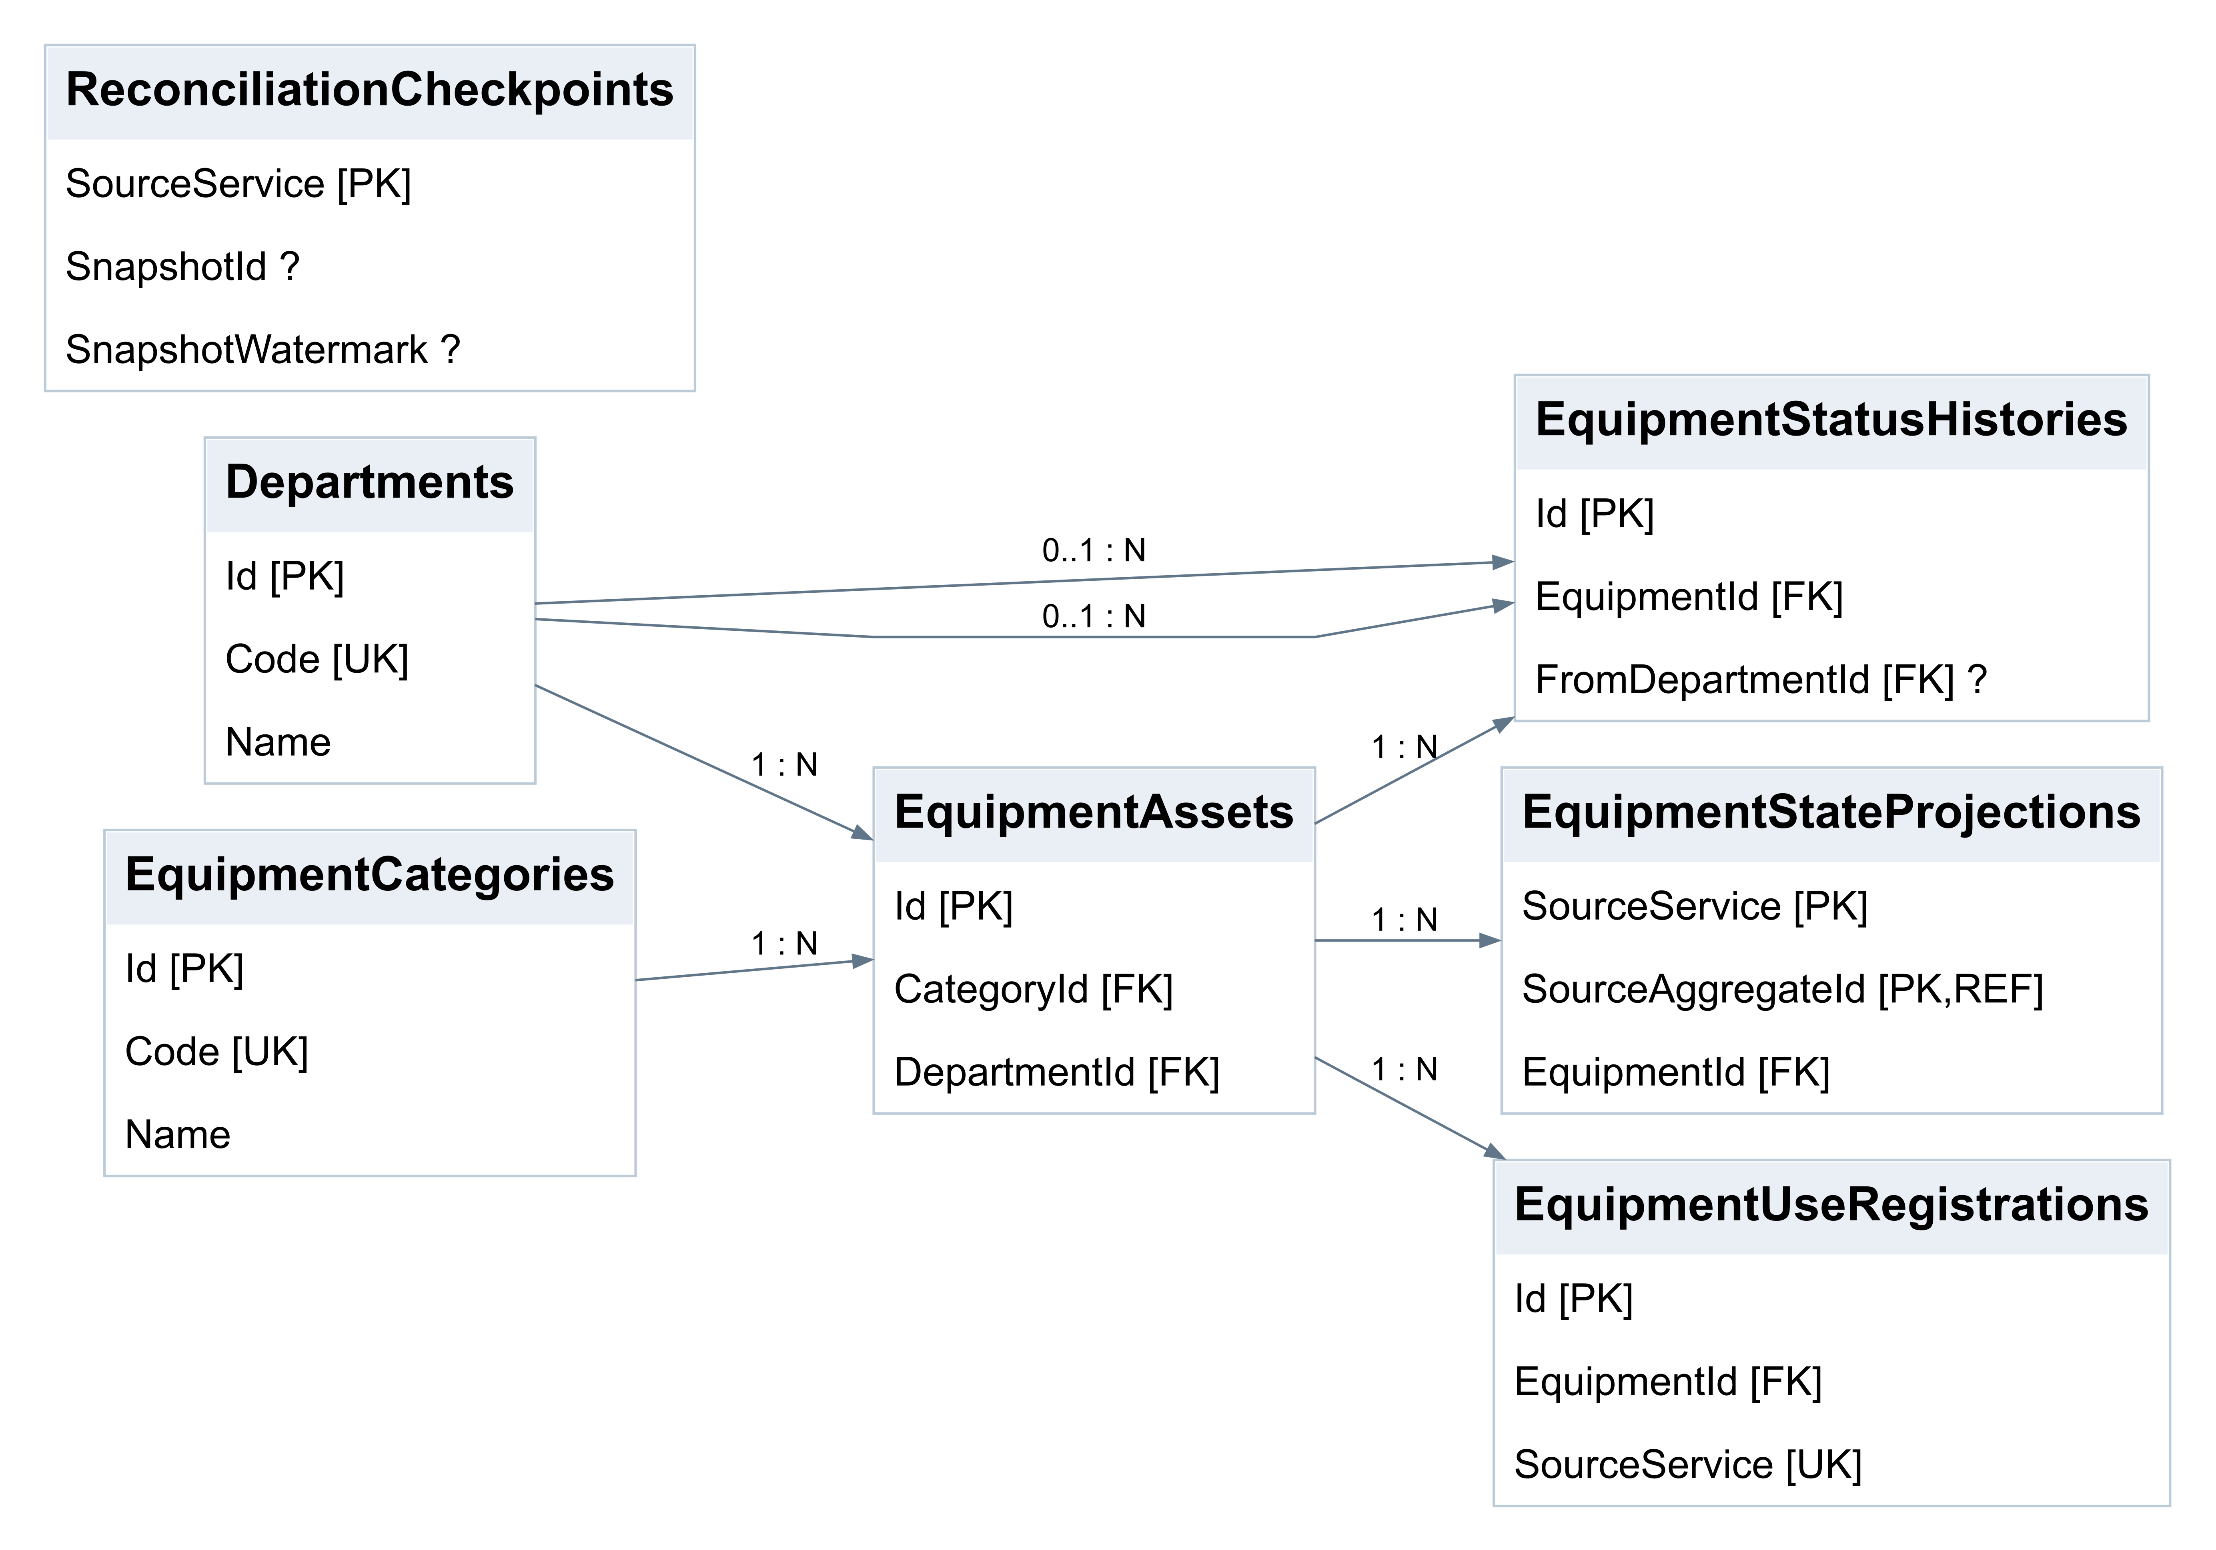
Technical tables của owner: AuditEntries, IdempotencyRequests, OutboxMessages, InboxMessages. REF giữa service không vẽ như FK trong sơ đồ này.

Giải thích database Equipment
Bảng | Primary Key | Vai trò
Departments | Id | Nguồn khoa/phòng; khoa ngừng dùng chuyển inactive, không xóa lịch sử.
EquipmentCategories | Id | Danh mục loại thiết bị do Equipment sở hữu.
EquipmentAssets | Id | Thiết bị và trạng thái vận hành chính thức; snapshot ngoài owner không có quyền ghi nguồn.
EquipmentStateProjections | SourceService, SourceAggregateId | Trạng thái nguồn Incident/WorkOrder và SourceVersion để recompute blocking.
EquipmentUseRegistrations | Id | Đăng ký sử dụng bền theo D3; Pending/Active dự kiến chặn Retire.
EquipmentStatusHistories | Id | Lịch sử trạng thái/Retire/chuyển khoa với snapshot và actor.
ReconciliationCheckpoints | SourceService | Theo dõi snapshot/cursor/watermark/state/error của đối soát nguồn.

Quan hệ và ràng buộc cần nhớ
- Departments/Categories → EquipmentAssets là 1:N. Equipment → projections/registrations/history là 1:N; history có From/ToDepartment FK optional.
- AssetCode unique; SerialNumber unique khi khác NULL. Registration unique theo SourceService/ResourceType/ResourceId và SourceService/SourceOperationId.
- OperationalStatus chỉ Operational/UnderMaintenance/Broken/Retired; IsRetired/status/retired time phải nhất quán. Ưu tiên Retired > Broken > UnderMaintenance > Operational.
- D3 tables đã có nhưng fencing/abort/snapshot protocol chưa chốt. Không tự release registration theo TTL hoặc xóa blocking vì một trang snapshot rỗng.
ERD và data dictionary đầy đủ của Equipment
DbContext owner: EquipmentDbContext. Domain chứa entity nghiệp vụ; Fluent API, repository/query adapter, migrations và technical entities ở Infrastructure.

ERD Maintenance
MedEquip_Maintenance | Sơ đồ rút gọn các bảng nghiệp vụ và FK nội bộ. Cột không hiển thị vẫn được giữ trong EF model và dictionary.
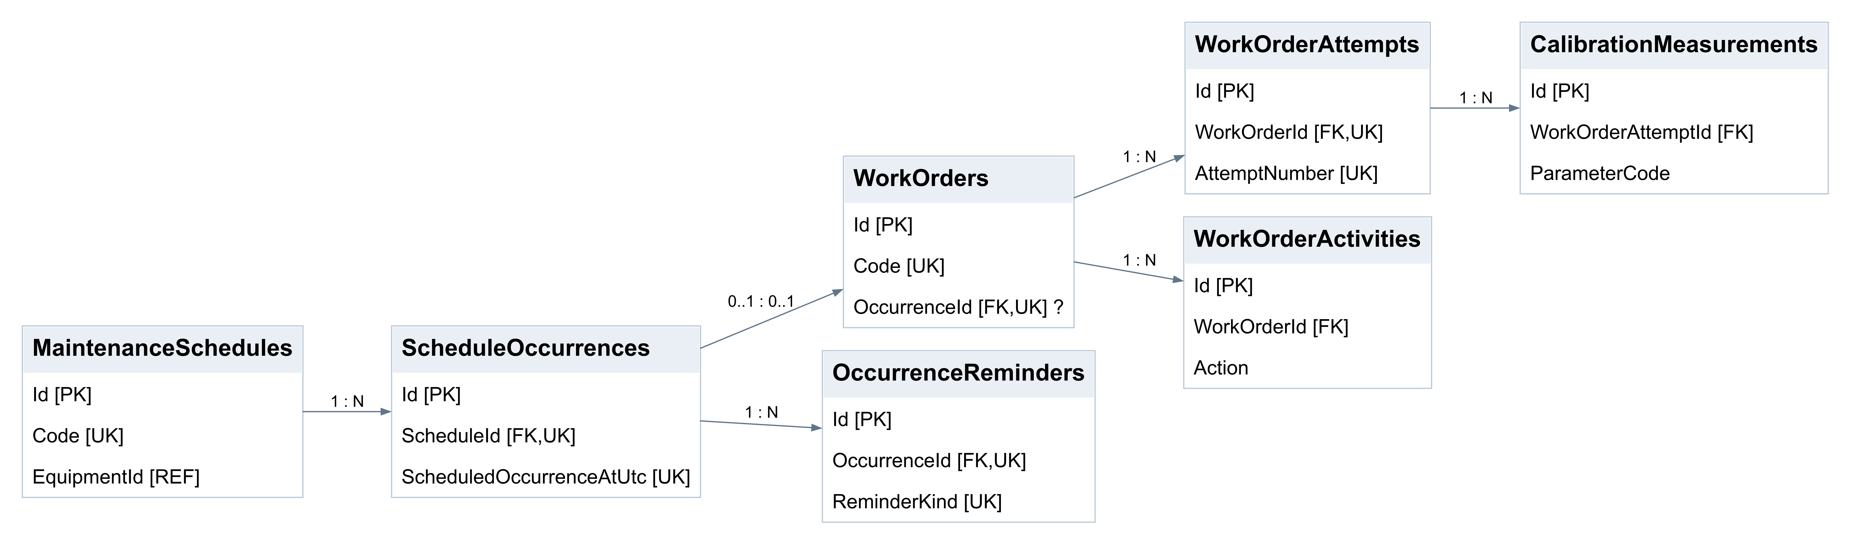
Technical tables của owner: AuditEntries, IdempotencyRequests, OutboxMessages. REF giữa service không vẽ như FK trong sơ đồ này.

Giải thích database Maintenance
Bảng | Primary Key | Vai trò
MaintenanceSchedules | Id | Lịch gốc theo anchor/interval, nhắc hạn, completion window, active flag.
ScheduleOccurrences | Id | Một kỳ cụ thể có thể tồn tại trước WorkOrder, lưu due/state.
WorkOrders | Id | Công việc bảo trì/hiệu chuẩn; OccurrenceId optional cho việc manual.
WorkOrderAttempts | Id | Giữ từng lần Completed và review; không ghi đè lần bị reject.
CalibrationMeasurements | Id | Số đo/unit/min/max/Passed theo từng attempt hiệu chuẩn.
OccurrenceReminders | Id | Nhắc DueSoon/Overdue gắn kỳ, không cần WO đã tồn tại.
WorkOrderActivities | Id | Timeline assignment/start/complete/review/cancel với actor thực.

Quan hệ và ràng buộc cần nhớ
- Schedule 1:N Occurrence; mỗi Occurrence 0..1 WorkOrder. WO có OccurrenceId NULL là manual; filtered unique cho phép nhiều WO manual.
- Unique ScheduleId/ScheduledOccurrenceAtUtc chống trùng kỳ; unique OccurrenceId chống trùng WO; unique OccurrenceId/ReminderKind chống nhắc trùng.
- AttemptNumber >0 và unique theo WO; filtered unique WOId khi ReviewDecision=Accepted. Reject cần reason, accepted/rejected cần review actor/time.
- Measurement cần ít nhất min hoặc max, min<=max; Passed phải khớp threshold. Failed calibration vẫn blocking cho đến Passed được nghiệm thu theo D4.
ERD và data dictionary đầy đủ của Maintenance
DbContext owner: MaintenanceDbContext. Domain chứa entity nghiệp vụ; Fluent API, repository/query adapter, migrations và technical entities ở Infrastructure.

ERD Incident
MedEquip_Incident | Sơ đồ rút gọn các bảng nghiệp vụ và FK nội bộ. Cột không hiển thị vẫn được giữ trong EF model và dictionary.
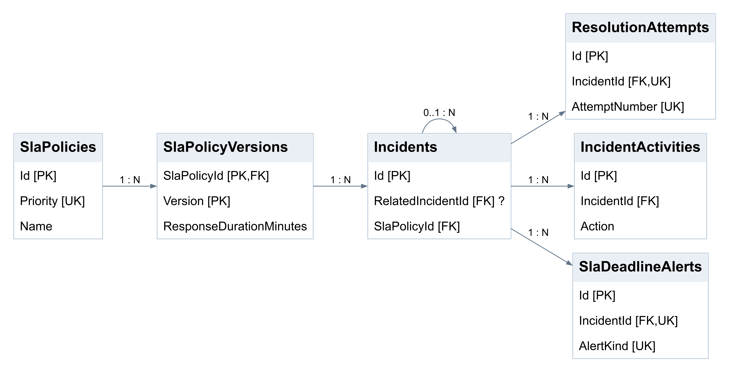
Technical tables của owner: AuditEntries, IdempotencyRequests, OutboxMessages. REF giữa service không vẽ như FK trong sơ đồ này.

Giải thích database Incident
Bảng | Primary Key | Vai trò
SlaPolicies | Id | Một policy catalog theo Priority; version tách bảng riêng.
SlaPolicyVersions | SlaPolicyId, Version | Duration và khoảng hiệu lực của policy; không sửa đè lịch sử.
Incidents | Id | Sự cố, equipment/khoa snapshots, SLA snapshots/deadlines và outcome.
ResolutionAttempts | Id | Từng lần Resolve với CompletedAt, review actor/time/reason.
IncidentActivities | Id | Timeline trạng thái, reassign, priority hiển thị và review.
SlaDeadlineAlerts | Id | Cảnh báo quá hạn tạm tính, không tự thay final outcome.

Quan hệ và ràng buộc cần nhớ
- SlaPolicyVersions có PK ghép (SlaPolicyId,Version); Incidents có FK ghép (SlaPolicyId,SlaPolicyVersion). Giữ snapshot độc lập với thay đổi policy tương lai.
- Response duration >0; resolution >= response. Check deadline bằng CreatedAt + duration snapshot. Policy intervals không overlap cần application transaction, chưa được SQL unique tự bảo đảm.
- RelatedIncidentId self FK optional; cùng EquipmentId là application check. Không unique riêng EquipmentId vì nhiều Incident blocking được phép.
- AttemptNumber unique theo Incident; filtered unique Accepted. Alert unique IncidentId/AlertKind. D1 dùng CompletedAt của attempt Accepted, alert chỉ tạm tính.
ERD và data dictionary đầy đủ của Incident
DbContext owner: IncidentDbContext. Domain chứa entity nghiệp vụ; Fluent API, repository/query adapter, migrations và technical entities ở Infrastructure.

ERD Notification
MedEquip_Notification | Sơ đồ rút gọn các bảng nghiệp vụ và FK nội bộ. Cột không hiển thị vẫn được giữ trong EF model và dictionary.
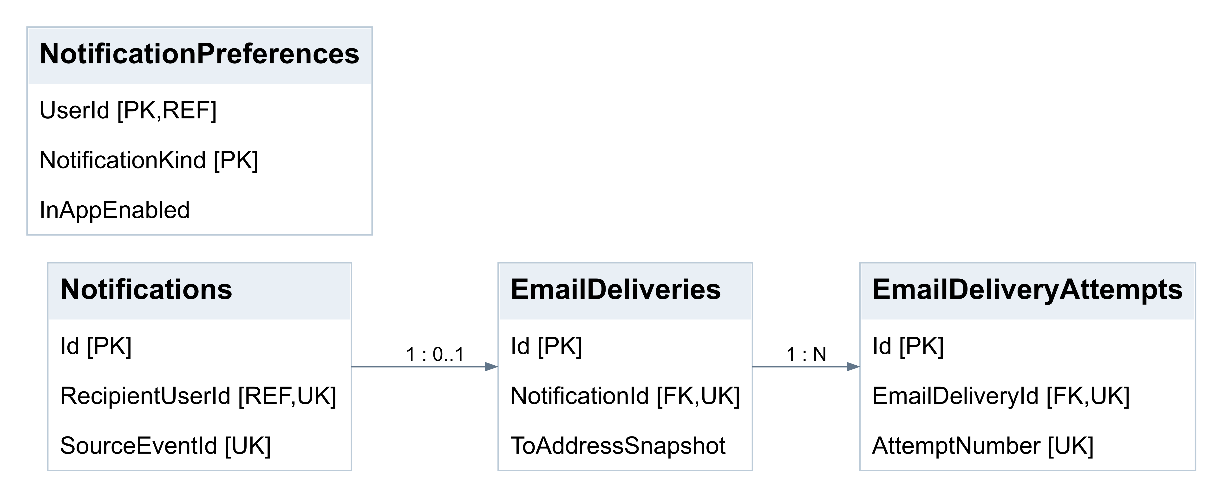
Technical tables của owner: AuditEntries, IdempotencyRequests, InboxMessages. REF giữa service không vẽ như FK trong sơ đồ này.

Giải thích database Notification
Bảng | Primary Key | Vai trò
Notifications | Id | Thông báo in-app bền, recipient/event/kind và resource reference.
NotificationPreferences | UserId, NotificationKind | Tùy chọn in-app/email theo user và loại thông báo.
EmailDeliveries | Id | Hàng đợi email có status/lease/retry; optional một email/notification.
EmailDeliveryAttempts | Id | Lịch sử từng lần SMTP, response/error/outcome, không ghi đè.

Quan hệ và ràng buộc cần nhớ
- Unique SourceEventId/RecipientUserId/Kind tránh notification trùng; Inbox còn kiểm soát event theo consumer.
- EmailDelivery.NotificationId unique tạo quan hệ 0..1; MessageId unique. AttemptNumber unique trong delivery; Pending/Processing/Sent/Failed có check status và sent timestamp.
- Preferences.UserId, Notifications.RecipientUserId/ResourceId là REF, không FK sang Identity/Incident/Equipment. Chưa có SMTP/SignalR/consumer workflow, không cam kết SMTP exactly-once.
ERD và data dictionary đầy đủ của Notification
DbContext owner: NotificationDbContext. Domain chứa entity nghiệp vụ; Fluent API, repository/query adapter, migrations và technical entities ở Infrastructure.

Audit Outbox Inbox và idempotency
Bảng kỹ thuật | Key | Dữ liệu và trách nhiệm
AuditEntries | Id | Actor/service/action/entity/time/correlation/ChangesJson; append-only theo use case, không trigger tự ghi.
IdempotencyRequests | OperationId | ActorScope/OperationName/IdempotencyKey unique; request hash, ResourceId, Pending/Committed/Aborted, response, expiration và rowversion.
OutboxMessages | EventId | Event type/schema/aggregate/version, JSON payload, status/attempt/next retry, lease, published time/error.
InboxMessages | ConsumerName + EventId | Dedupe event theo consumer; type/schema/processed time. Hiệu ứng và Inbox cần local transaction.

Owner | Các bản sao cục bộ
Identity | AuditEntries, IdempotencyRequests
Equipment | AuditEntries, IdempotencyRequests, OutboxMessages, InboxMessages
Maintenance | AuditEntries, IdempotencyRequests, OutboxMessages
Incident | AuditEntries, IdempotencyRequests, OutboxMessages
Notification | AuditEntries, IdempotencyRequests, InboxMessages

Cùng tên bảng không phải shared table. Identity/Notification hiện không có Outbox vì C1 chưa chọn producer nghiệp vụ cho hai service này. Không thêm technical table ngoài ownership chỉ để đủ hình thức.
Thiết kế đích: aggregate + audit + Outbox commit cùng local transaction; dispatcher publish sau commit. Consumer commit Inbox + data rồi ACK Redis. Bảng đã tạo, còn dispatcher/retry/consumer handling chưa implement. EventId, AggregateVersion và SchemaVersion có trách nhiệm khác nhau.
Operation tombstone của D3 không được xóa chỉ vì TTL nếu chưa đối soát; Aborted phải ngăn commit muộn. Những bảo đảm protocol này không thể suy từ unique/check constraint đơn lẻ.

D1 đến D4 và giới hạn của schema
Quyết định đã duyệt | Ý nghĩa với database và workflow
D1 Resolution SLA | Lưu ResolutionAttempts; mốc final là CompletedAtUtc của attempt Accepted, không lấy thời gian Admin review. Giữ attempts bị reject; alert là provisional.
D2 Occurrence trước WorkOrder | Schedule → Occurrence → WO; reminder gắn occurrence, default lead 1440 phút, completion window default 0; job catch-up giữ lịch gốc.
D3 Registration và reconciliation | Có metadata registration/operation/checkpoint. Pending/Active chặn Retire theo thiết kế; fencing/abort/snapshot pagination/watermark vẫn BLOCKED trước workflow implementation.
D4 Calibration Failed | Failed không Close để giải phóng blocking; trả Completed → InProgress, làm lại và chỉ Passed được accept mới Closed. Cancel trực tiếp chỉ Scheduled chưa bắt đầu.

Những điều SQL schema chưa chứng minh
- Closed có Accepted attempt hợp lệ; related Incident cùng Equipment; policy effective intervals không overlap.
- Quyền hiện hành, department isolation, technician assignment và audit đầy đủ khi thao tác.
- Protocol register đồng thời Retire, recovery sau source crash và đối soát event/snapshot đầy đủ.
- Scheduler, final SLA outcome, consumer/retry, email và SignalR đã chạy thực tế.
BR v1.0 gốc vẫn Proposed. Phụ lục D1–D4 phản ánh các quyết định đã duyệt, không tự phê duyệt authorization freshness, Delete semantics, event payload hoặc phần protocol còn mở. Domain/Application cần methods, transactions và acceptance tests để bảo vệ các invariant xuyên bảng/service.
Phụ lục Business Rules D1 đến D4

Migrations kiểm chứng và nguồn tra cứu
Database | Migration InitialCreate
MedEquip_Identity | 20261023044348_InitialCreate
MedEquip_Equipment | 20261023044354_InitialCreate
MedEquip_Maintenance | 20261023044400_InitialCreate
MedEquip_Incident | 20261023044406_InitialCreate
MedEquip_Notification | 20261023044411_InitialCreate

Mỗi owner có migration C#, Designer, ModelSnapshot và __EFMigrationsHistory riêng. Không sinh lại InitialCreate; thay đổi entity cần migration tên mới. SQL exports idempotent được sinh từ migration để review/deploy, không chỉnh tay thay model.
dotnet tool restore
pwsh ./scripts/Update-Databases.ps1 -LocalDb
pwsh ./scripts/Test-Databases.ps1

# Ví dụ tạo migration mới khi model đã thay đổi
dotnet ef migrations add DescribeYourChange --project src/Services/Equipment/Equipment.Infrastructure --startup-project src/Services/Equipment/Equipment.Api --context EquipmentDbContext
Start Development hiện có thể auto-apply pending migrations; Production/Staging/Compose vẫn apply qua deployment identity. Không EnsureCreated hoặc tự reset database. Down migration chỉ được test trên DB mới cô lập, không chạy rollback vào application DB có dữ liệu đang dùng.
Đã kiểm chứng: 13 database cases trên LocalDB và SQL Server 2022 CI, gồm Up → 0 → Up của cả năm owner; bổ sung auto-startup nâng suite local lên 27 cases pass. Rowversion stale gây DbUpdateConcurrencyException, rollback aggregate/Outbox và SQL constraints được thử bằng dữ liệu thật. Đây là bằng chứng persistence, không thay full business E2E.
Nguồn JSON ERD đầy đủ
Database Documentation và danh sách entity
Technical tables và dictionary
EF test project và cách chạy
Nguồn đối chiếu: nhánh feature/database-code-first, commit ddd7507; ngày tài liệu 29/10/2026. Hình trong tài liệu là ERD rút gọn, không thay dictionary 515 cột.

